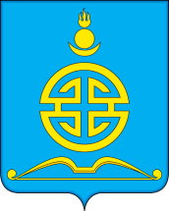

АДМИНИСТРАЦИЯ

ГОРОДСКОГО ОКРУГА «ПОСЕЛОК АГИНСКОЕ»

ПОСТАНОВЛЕНИЕ
25 марта 2020 года № 140

О включении в состав
антитеррористической комиссии
городского округа «Поселок Агинское»

В целях совершенствования координации деятельности по профилактике терроризма, повышения эффективности и результативности работы антитеррористической комиссии городского округа «Поселок Агинское»,
ПОСТАНОВЛЯЕТ:

- Включить в состав антитеррористической комиссии, утвержденный постановлением администрации городского округа «Поселок Агинское» от 25 октября 2019 г. № 508:
  - Дориева Суранзан Баясхалановича, начальника Агинского межмуниципального филиала ФКУ УИИ УФСИН России по Забайкальскому краю, капитана внутренней службы.
  - Цыбенова Булат Рабдановича, заместителя начальника пожарно-спасательной части № 1 п. Агинское 2 пожарно-спасательного отряда ФПС ГПС Главного управления МЧС России по Забайкальскому краю, лейтенанта внутренней службы.
2. Контроль за исполнением данного постановления оставляю за собой.

И.о. Главы городского округа «Поселок Агинское» В.В.Ячменев

